|  |  |  |  |  |
| --- | --- | --- | --- | --- |
| escudofi_color_m2008_jpg | **Carátula para entrega de prácticas** | | Código |  |
| Versión | 02 |
| Página | 1/1 |
| Sección ISO |  |
| Fecha de emisión | 25 de junio de 2014 |
| Secretaría/División: División de Ingeniería Eléctrica | | Área/Departamento: Laboratorios de computación salas A y B | | |

Laboratorio de computación

salas A y B

|  |  |
| --- | --- |
| *Profesor:* | Rodriguez Espino Claudia |
| *Asignatura:* | Fundamentos de Programación |
| *Grupo:* | 1102 |
| *No de Práctica(s):* | 6 |
| *Integrante(s):* | Pérez Romero Verónica |
|  |  |
|  |  |
| *Semestre:* | Primer Semestre |
| *Fecha de entrega:* | 22 de Septiembre de 2017 |
| *Obervaciones:*: |  |
|  |  |

CALIFICACIÓN: \_\_\_\_\_\_\_\_\_\_

**Entorno de C (editores, compilación y ejecución)**

Objetivo:

Conocer y usar los ambientes y herramientas para el desarrollo y ejecución de programas en Lenguaje C, como editores y compiladores en diversos sistemas operativos.

Actividades:

* Se leyó la introducción y parte de la información que se encuentra en el formato de la práctica 6, relacionado con el lenguaje C, los editores de texto para programar en C y el editor visual interfase de LINUX.
* Se abrió una terminal para crear un archivo y poder utilizar los comandos mencionados en la la parte de Editor Visual Interfase de la práctica.
* Se crearon dos programas en C:

La suma de dos números:

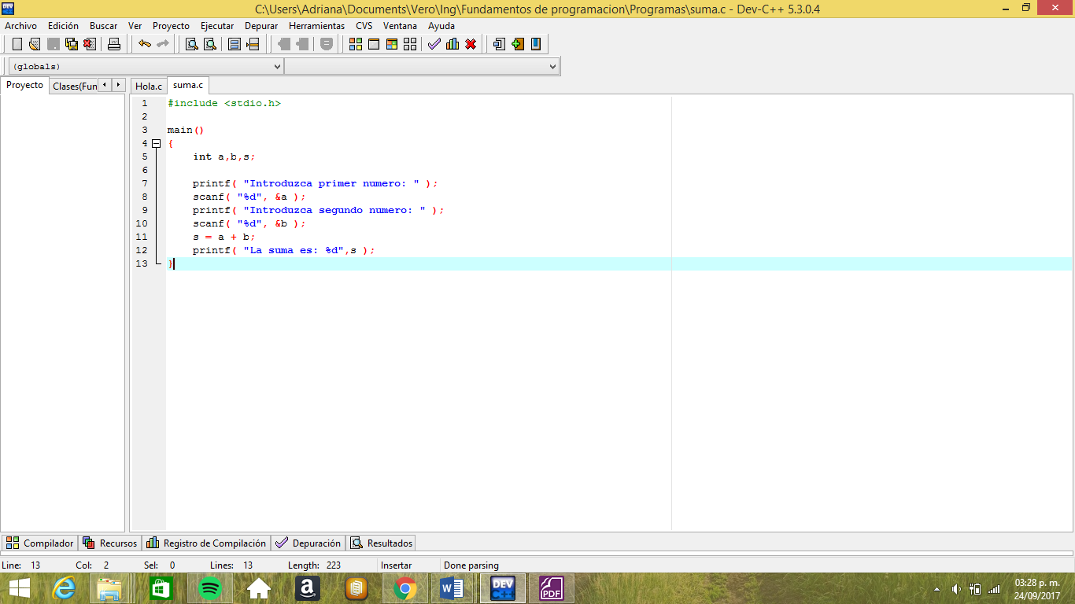

La resta de dos números:

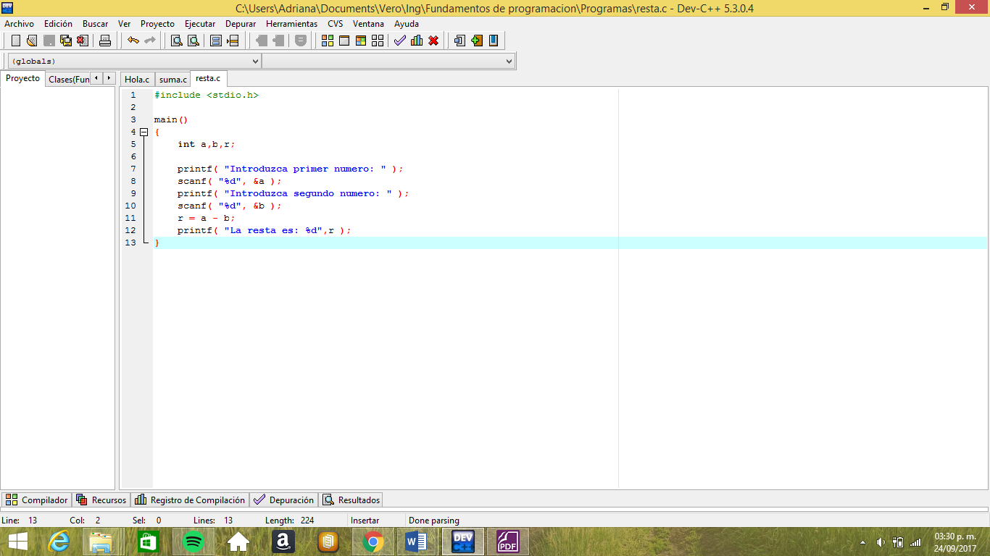

Conclusión:

Al leer la información de la práctica aprendimos sobre el lenguaje de programación C, porque es que lo utilizamos y sus ventajas; también aprendimos sobre los editores de texto, el editor visual interfase de LINUX y algunos comandos que se utilizan.

Pusimos en practica lo aprendido al crear un archivo en la terminal de UNIX y hacer dos programas en lenguaje C.